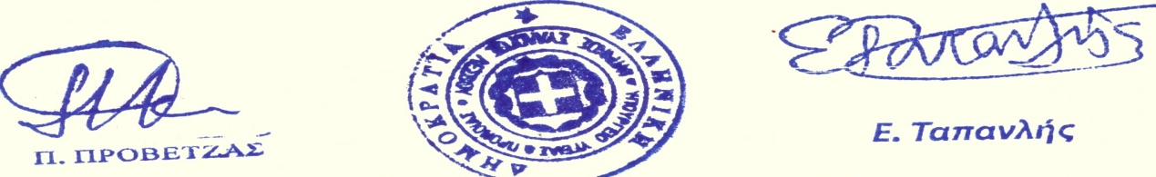
ΕΛΛΗΝΙΚΗ ΔΗΜΟΚΡΑΤΙΑ
ΥΠΟΥΡΓΕΙΟ ΥΓΕΙΑΣ ΚΑΙ ΚΟΙΝΩΝΙΚΗΣ ΑΛΛΗΛΕΓΓΥΗΣ

ΙΑΤΡΙΚΟΣ ΣΥΛΛΟΓΟΣ ΛΕΣΒΟΥ (Ν.Π.Δ.Δ.)

ΚΑΒΕΤΣΟΥ 17 – 81100 – ΜΥΤΙΛΗΝΗ ΤΗΛ & FAX : 22510.28182
e.mail : iatrikoslesvou@gmail.com

ΜΥΤΙΛΗΝΗ, 12/12/2024
Α.Π. : 278

Προς: Διοικήτρια ΕΟΠΥΥ κα Καρποδίνη

Κοινοποίηση: Υπουργό Υγείας κο Αδώνι Γεωργιάδη
Πανελλήνιο Ιατρικό Σύλλογο

ΘΕΜΑ: «Εγγεγραμμένοι στους καταλόγους προσωπικών ιατρών»

Οι ιατροί - μέλη του Ιατρικού Συλλόγου Λέσβου, οι οποίοι έχουν
ενταχθεί και υπηρετούν τον θεσμό του προσωπικού ιατρού,
απευθυνόμενοι στο Διοικητικό Συμβούλιο του Συλλόγου μας,
διαμαρτύρονται διότι με τον διαχωρισμό από τον ΕΟΠΥΥ των πολιτών
σε ασφαλισμένους και ανασφάλιστους, εδώ και αρκετούς μήνες έως
χρόνο σχεδόν, ο κάθε προσωπικός ιατρός έχει αποκτήσει στη λίστα των
εγγεγραμμένων ασθενών από 50-100 ανασφάλιστους για τους οποίους ο
ΕΟΠΥΥ δεν πληρώνει μεν, αλλά και δεν τους αφαιρεί για να μπουν στην
θέση τους ασφαλισμένοι.
Με βάση τα παραπάνω, παρακαλούμε όπως μας διευκρινίσετε τα εξής:
1) Ποια είναι η σκοπιμότητα της μη αφαίρεσης των πολιτών που
απώλεσαν την ασφαλιστική ικανότητά τους από τους καταλόγους των
εγγεγραμμένων ασθενών των προσωπικών ιατρών, δεδομένου ότι οι
ανασφάλιστοι πλέον μπορούν να απευθύνονται μόνο στις δημόσιες
δομές;
2) Δεν είναι εφικτή η αυτόματη πραγματοποίηση της διαδικασίας
αφαίρεσης, δεδομένης της ηλεκτρονικής διασύνδεσης του ΕΟΠΥΥ και
της ΗΔΙΚΑ;
3) Οι ανασφάλιστοι δεν έχουν το δικαίωμα επανεγγραφής στις λίστες
διαθέσιμων προσωπικών ιατρών μόλις επανακτήσουν την ασφαλιστική
ικανότητά τους;

4) Ποια είναι η σκοπιμότητα της μη απελευθέρωσης θέσεων από τους
καταλόγους των προσωπικών ιατρών, ώστε να εγγραφούν και να
εξυπηρετηθούν -όπως έχουν δικαίωμα- άλλοι πολίτες με ενεργό
ασφαλιστική ικανότητα;
5) Τέλος, από τη στιγμή που ο ΕΟΠΥΥ αφήνει τους ανασφάλιστους στις
λίστες των εγγεγραμμένων ασθενών, γιατί δεν αποζημιώνει, όπως
οφείλει, τους προσωπικούς ιατρούς και γι’ αυτούς τους ασθενείς;
Για όλους λοιπόν τους λόγους που προαναφέραμε, παρακαλούμε όπως
μας απαντήσετε και όπως ενεργήσετε άμεσα ώστε να διευθετηθεί με
δίκαιο τρόπο το σοβαρό πρόβλημα που έχει ανακύψει με γνώμονα τόσο
την απρόσκοπτη πρόσβαση των πολιτών στους προσωπικούς ιατρούς,
όσο και την διατήρηση της υψηλής ποιότητας ιατρικών υπηρεσιών που
αυτοί παρέχουν.

Ο ΠΡΟΕΔΡΟΣ Ο ΓΡΑΜΜΑΤΕΑΣ

